Мнемотаблица – помощница в обучении связной речи.
Современным детям сложно связно, последовательно, грамматически правильно излагать свои мысли, рассказывать о различных событиях из окружающей жизни. Заучивание стихотворений вызывает у них большие трудности. Поэтому перед педагогами встаёт задача, как помочь детям, но так, чтобы им было легко и интересно.
В этом очень помогает использование «мнемотаблиц». Дети обучаются в интересной игровой форме, без умственных и эмоциональных перегрузок. Они помогают сделать процесс запоминания более простым, интересным, творческим.
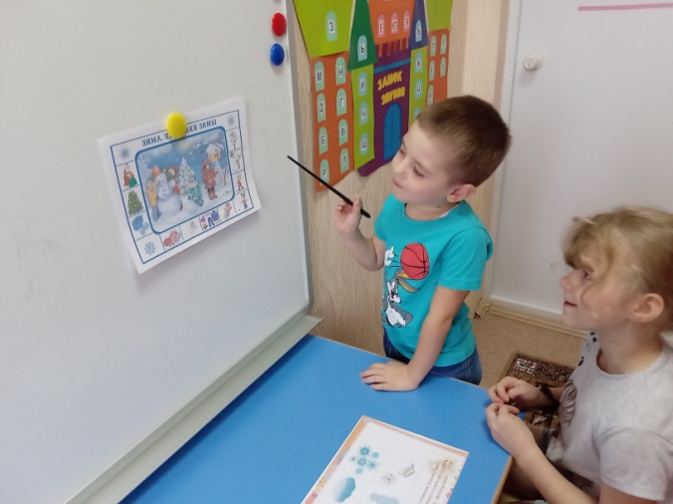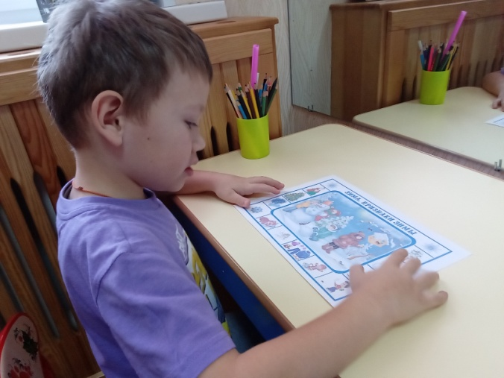
Во время проведения логопедического занятия с подгруппами детей мною была использована мнемотаблица на тему: «Зима». Дети, опираясь на неё, с большим интересом составляли небольшие рассказы. Свои рассказы они составляли, используя предложенный алгоритм: погода, одежда, труд взрослых, птицы, животные, детские забавы. Рассматривая предложенные одинаковые картинки в мнемотаблице, ребята, старались придумывать непохожие друг на друга описательные рассказы.
Чтобы рассказы детей получились полными и красивым, ребята играли в игру: «Какой? Какая? Какое?» Дети с удовольствием подбирали к изображениям на картинках слова-признаки, которые использовали при составлении рассказа о зиме.
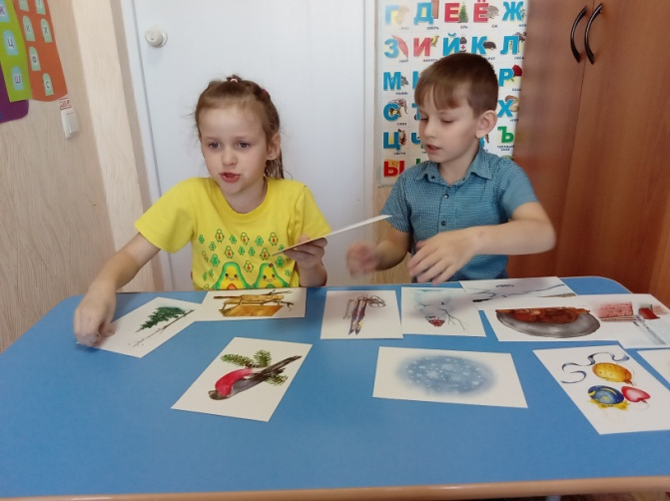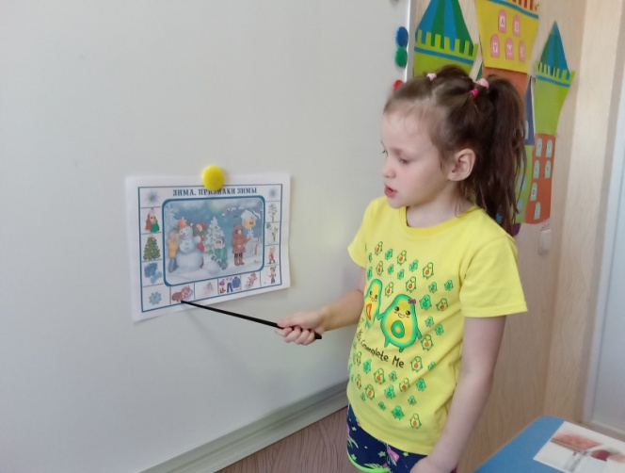
В конце занятия дети соревновались между собой в игре: «Собери из частей», в которой, мною были предложены разрезные картинки на зимнюю тематику. Две команды состязались и решали, за каким столом, первыми соберут зимнюю картинку. Победила – «Дружба», дети остались довольны!
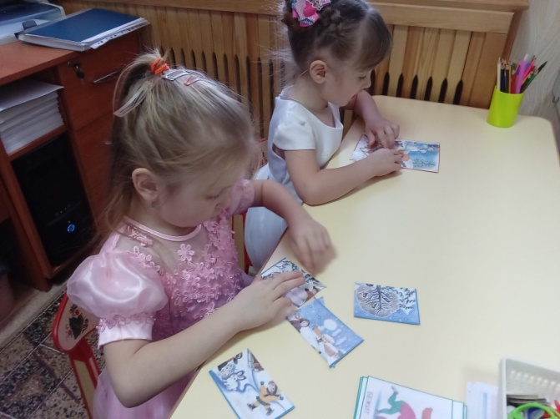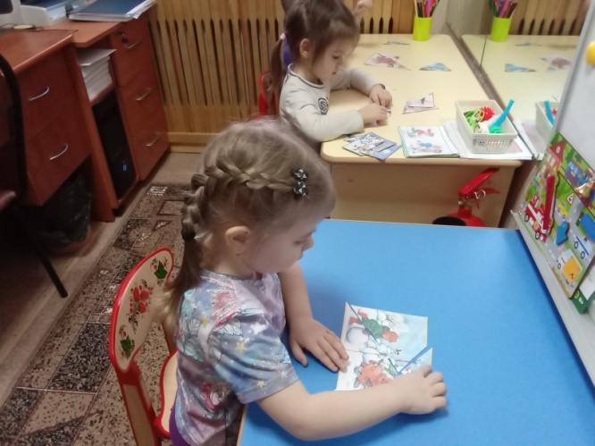

Материал подготовила учитель - логопед МА ДОУ АР детский сад
«Сибирячок» корпус №2 Торопова С.М.

